Laadpaal
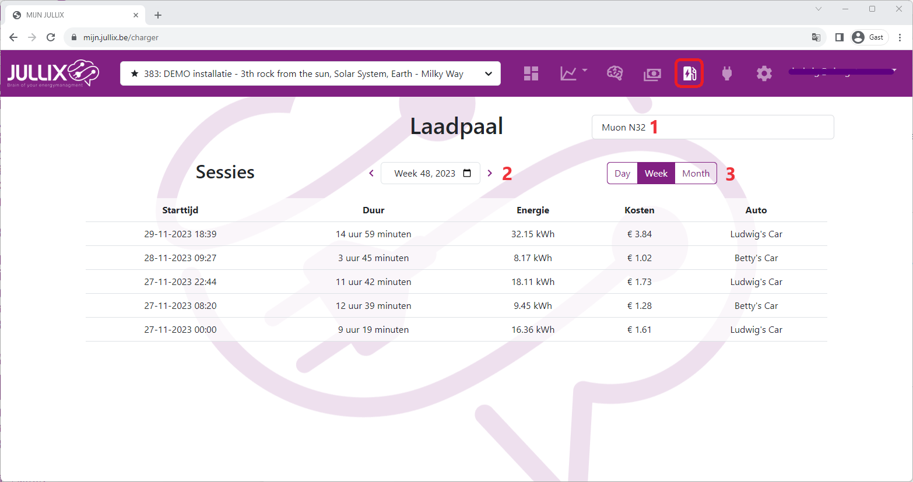
Het Jullix energiebeheer kan ook laadpalen slim besturen. Doordat de Jullix de laadpaal bestuurd, zal de energie regeling, de thuisbatterij optimaal gebruiken voor de dagelijkse energie behoefte. Het laden van het elektrischvoertuig zelf wordt ook optimaal geregeld afhankelijk van de behoefte en de omstandigheden. Het Jullix platform organiseert het laden van elektrische voertuigen zodat je ook per laadsessie, per voertuig kan terug vinden hoeveel energie er naar het voertuig is geladen en wat die energie gekost heeft.
Via het tabblad kan je de laadsessies opvragen en bekijken.

